**Sciences de l’Ingénieur**



***Ressource pédagogique***

*Modélisation du système*

*« Gravity Light »*

*sous Matlab-Simulink*

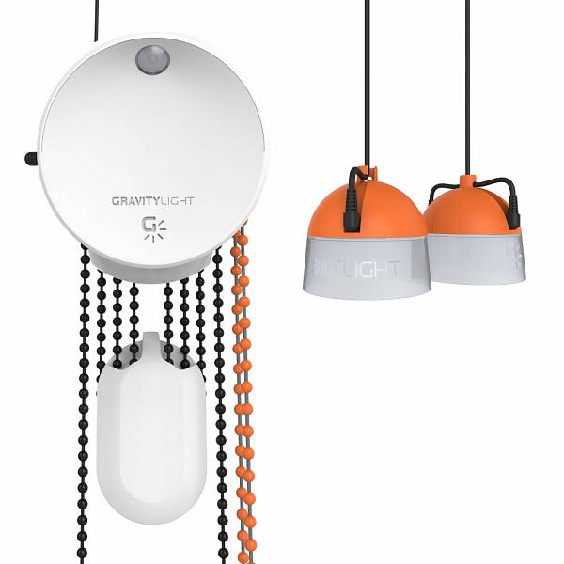

# Introduction

**Gravitylight** est une [lampe à LED](https://fr.wikipedia.org/wiki/Lampe_%C3%A0_diode_%C3%A9lectroluminescente) destinée aux pays en développement, rechargeable manuellement en quelques secondes pour une demi-heure d'éclairage environ : il faut remonter un sac lesté (de pierres, sable ou terre...) qui actionne une [dynamo](https://fr.wikipedia.org/wiki/Dynamo) en descendant sous l'effet de la [gravité](https://fr.wikipedia.org/wiki/Gravit%C3%A9). Cette lampe ne contient pas de [batterie](https://fr.wikipedia.org/wiki/Batterie_d%27accumulateurs).

Cette lampe qui peut également servir de petit [générateur électrique](https://fr.wikipedia.org/wiki/G%C3%A9n%C3%A9rateur_%C3%A9lectrique) pour de petits appareils, permettant d'être indépendant en énergie, et notamment de se débarrasser de l'[essence](https://fr.wikipedia.org/wiki/Essence_(hydrocarbure)), du [fioul](https://fr.wikipedia.org/wiki/Fioul) ou du [kérosène](https://fr.wikipedia.org/wiki/K%C3%A9ros%C3%A8ne) coûteux, polluants et dangereux car source de fumées et vapeurs toxiques et de risque d'incendie.

*Source Wikipédia.*

La présente ressource pédagogique se propose de fournir des modèles Matlab Simulink du système Gravity Light, exploitables dans le cadre de l’enseignement des Sciences de l’ingénieur. La modélisation se limitera à la conversion de l’énergie mécanique potentielle en énergie électrique.

La recherche des différents paramètres des modèles (rapport du multiplicateur de vitesse, constante de vitesse de la génératrice, résistance d’induit, diamètre de la poulie réceptrice, etc.) décrite dans ce document pourra être confiée aux élèves.

Deux modèles de simulation seront proposés :

* Un modèle causal
* Un modèle acausal et multiphysique

Les deux modèles, dans un cadre pédagogique, semblent être complémentaires. En effet, si le modèle multiphysique est d’un abord plus « intuitif », il masque en revanche la plupart des équations de fonctionnement, qui apparaissent de manière assez claire dans le modèle causal.

# Principe de fonctionnement

Un poids suspendu au système entraine une poulie qui, à son tour, entraine un multiplicateur de vitesse puis une génératrice à courant continu. L’énergie électrique ainsi produite alimente une LED blanche qui produit l’éclairage souhaité.

## Constitution du système

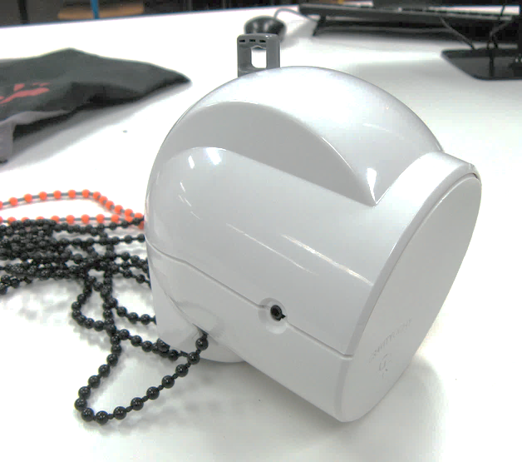Le système avant ouverture :

Après dépose du capot, on peut apercevoir la poulie réceptrice et le multiplicateur de vitesse :

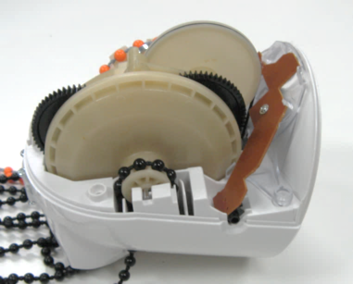

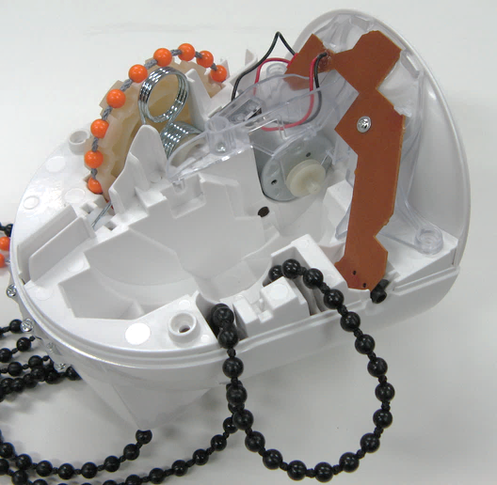

Une fois le multiplicateur déposé,

on accède à la génératrice :

Les deux principaux sous-ensembles étudiés : le multiplicateur de vitesse et la génératrice.

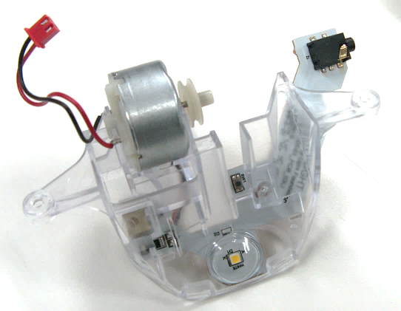

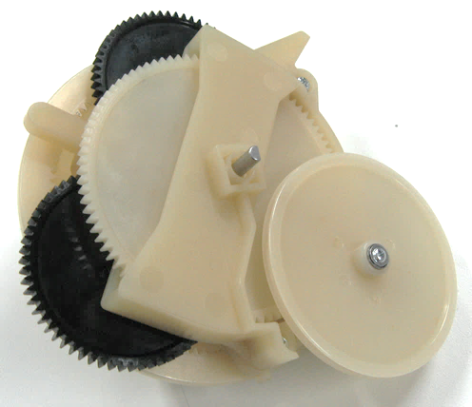

# Recherche des paramètres de fonctionnement

## Le système d’entrainement

### Mouflage

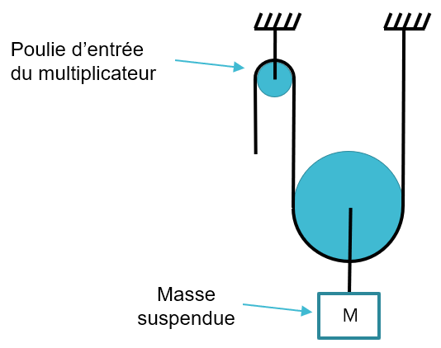

La masse suspendue entraine la poulie réceptrice au travers d’un mouflage représenté par la figue ci-contre.

La vitesse du câble étant égale au double de la vitesse de la masse suspendue, cela revient à doubler rapport de multiplication du multiplicateur de vitesse.

### Multiplicateur de vitesse

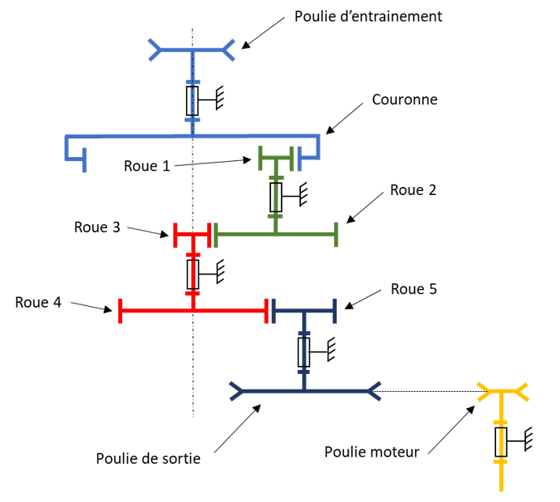

Le multiplicateur est constitué d’un ensemble de roues dentées ainsi que d’un système poulie courroie.

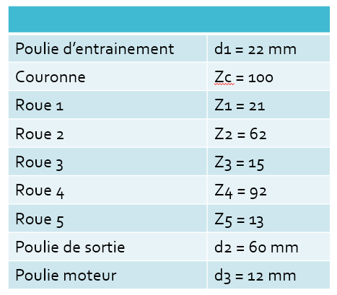

Après avoir relevé les caractéristiques de chaque élément, on obtient le rapport global du multiplicateur :

$$\frac{Ns}{Ne}=\frac{Zc}{Z1}×\frac{Z2}{Z3}×\frac{Z4}{Z5}×\frac{d2}{d3}=\frac{100}{21}×\frac{62}{15}×\frac{92}{13}×\frac{60}{12}≈700$$

## La génératrice à courant continu

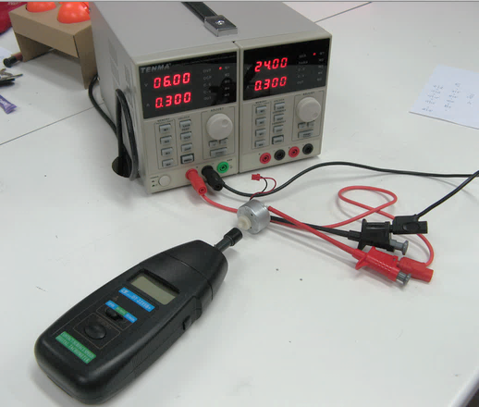

Pour déterminer le coefficient de vitesse de la génératrice, on alimente celle-ci à l’aide d’une alimentation de laboratoire, et on relève la vitesse de rotation à l’aide d’un tachymètre pour différentes tensions.

La résistance de l’induit est mesurée à l’aide d’un ohmmètre.



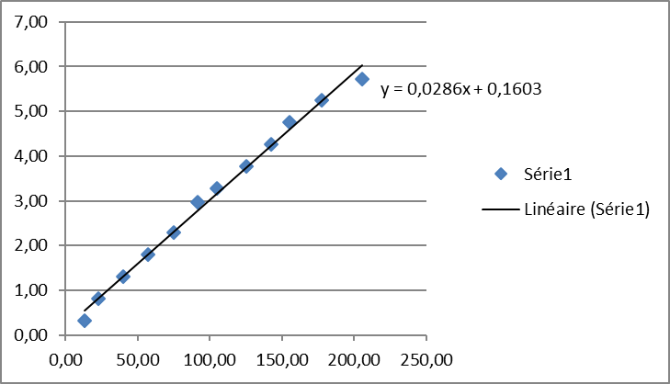

On sait, par ailleurs, que pour de petites machines à courant continu, les valeurs numériques des coefficients de couple et de vitesse sont égales.

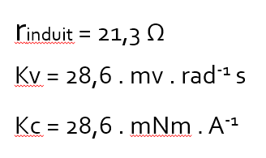

On trouve les valeurs suivantes :

# Modélisation

## Modèle causal

### Le système d’entrainement

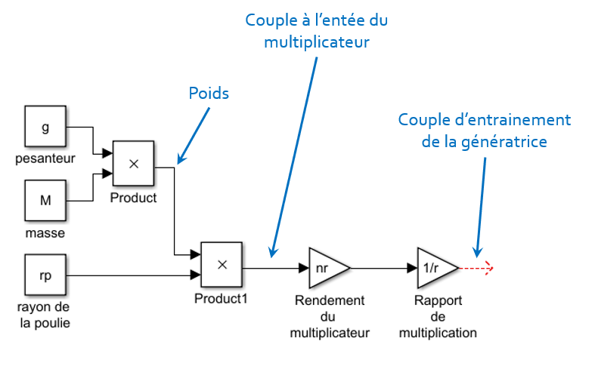

### La génératrice à courant continu

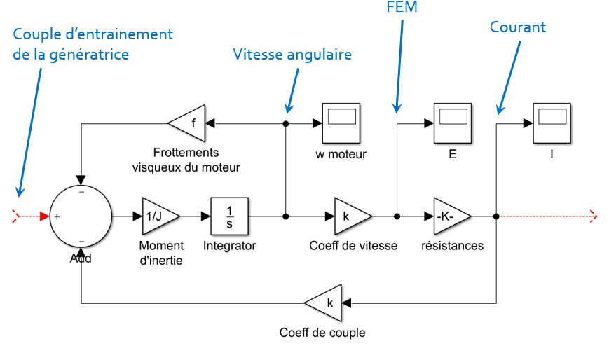

### Détermination de l’énergie produite

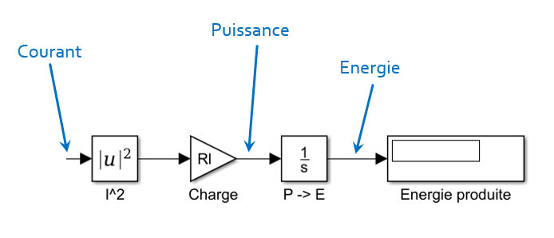

### Détermination de la longueur de corde déroulée et arrêt du système

Lorsque le poids touche le sol, la poulie d’entrée n’est plus entrainée et il n’y a plus d’énergie électrique produite. Il convient, pour simuler ce processus, de calculer la longueur de corde déroulée.

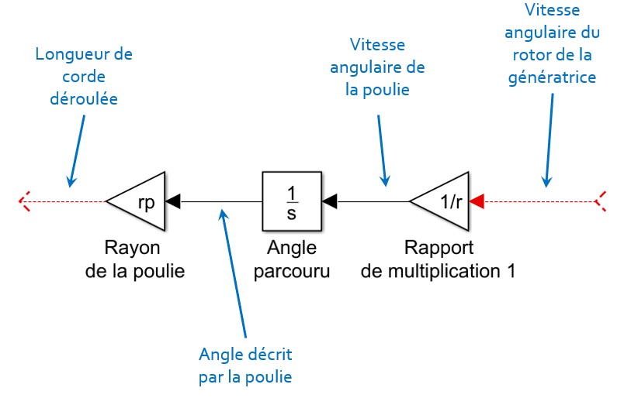

Une fois que le poids a atteint le sol, le couple d’entrainement devient nul, grâce à un « switch » placé à l’entrée du modèle.

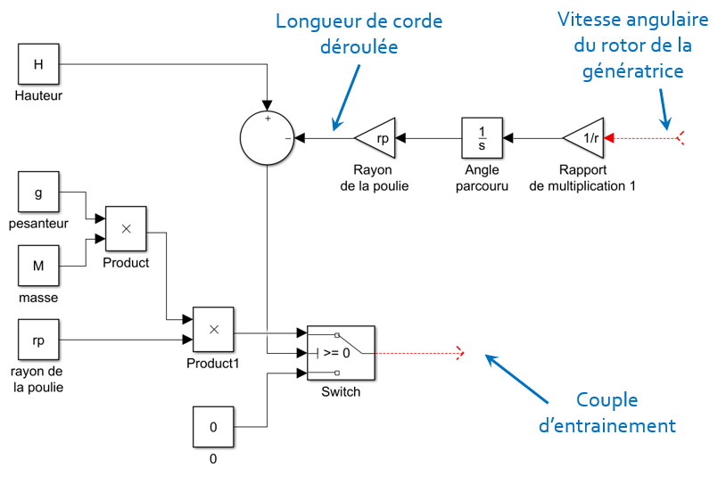

### Modèle complet

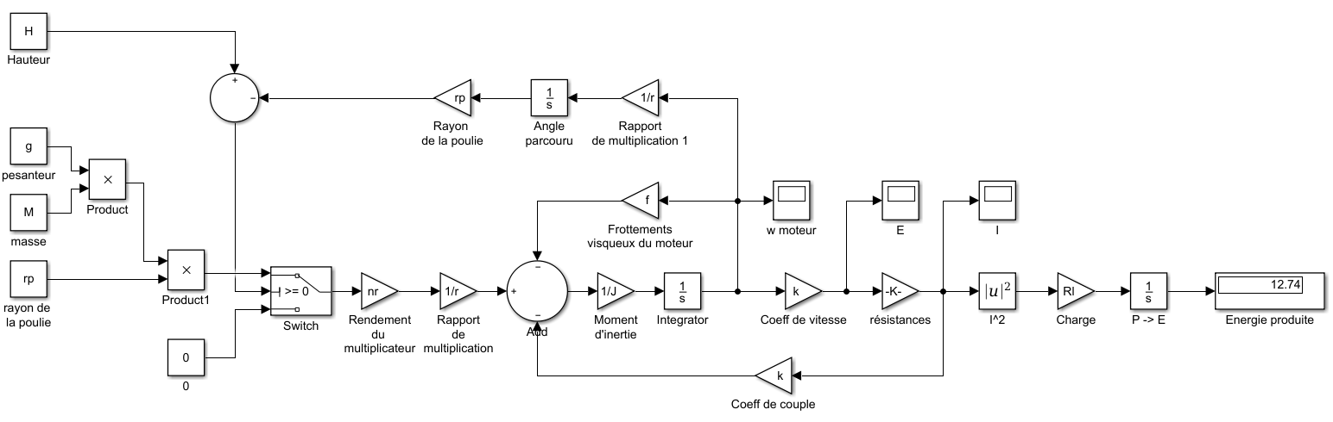

### Simulation et mesure des écarts

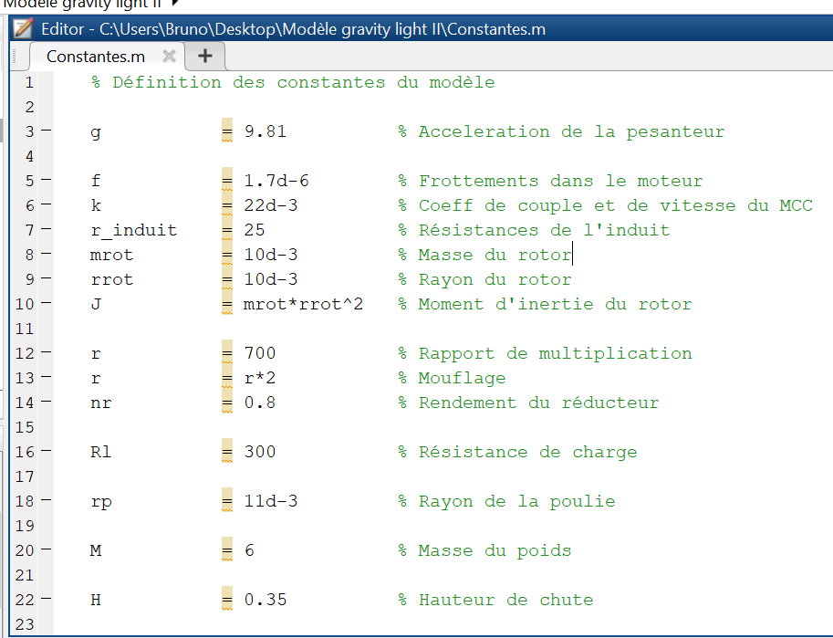

L’ensemble des constantes de simulation se trouve dans le fichier « constantes.m » qu’il convient d’exécuter dans Matlab avant de lancer la simulation dans la fenêtre Simulink.

Exemple de simulation :

Régime de rotation de la génératrice, et énergie produite lors d’un cycle de fonctionnement pour une masse de 6kg suspendue à 60 cm du sol, la génératrice débitant dans une charge de 100 Ohm.

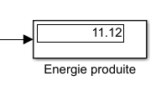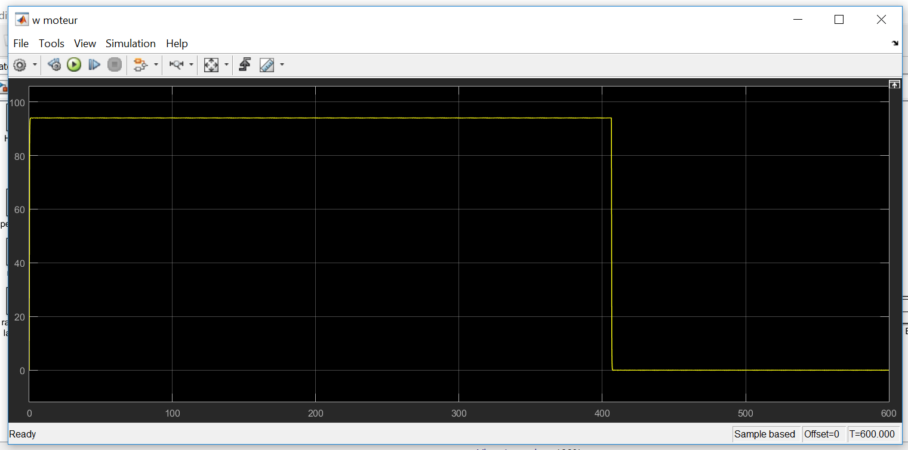

Observation du régime transitoire au démarrage du système :

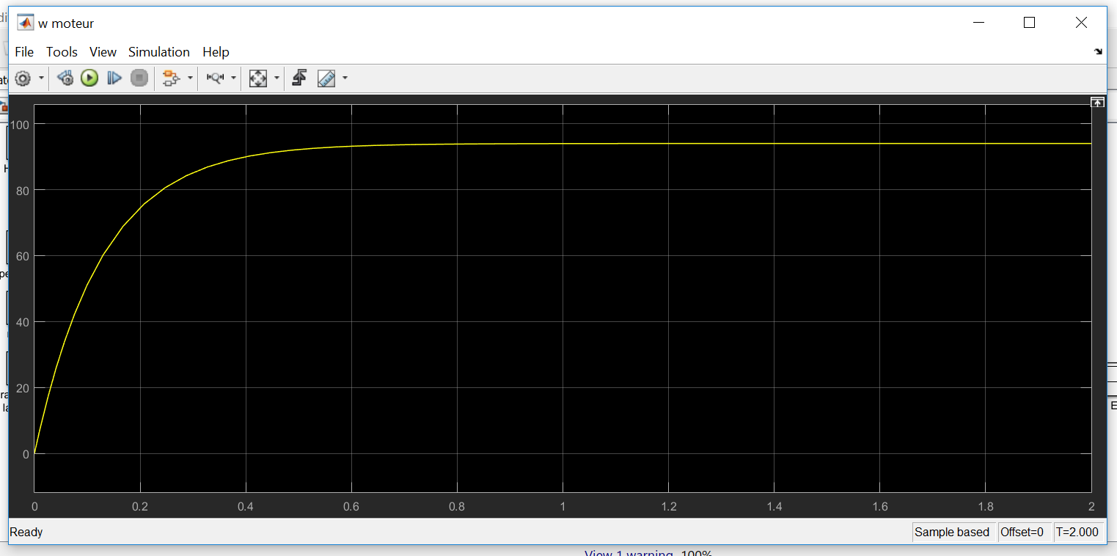

Comparaison entre système réel et simulé :

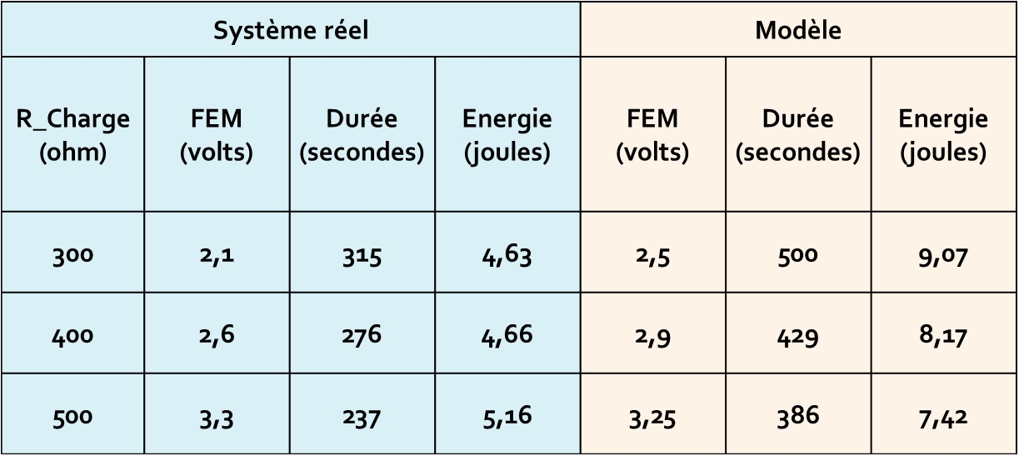

On constate d’importants écarts entre expérience réelle et simulée, cependant le comportement « qualitatif » du modèle peut être validé.

## Modèle multiphysique acausal

### Le système d’entrainement et multiplicateur de vitesse

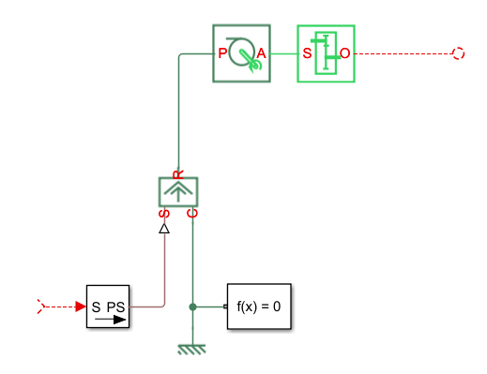

Source de force pour simuler le poids de la masse suspendue

Poulie

Multiplicateur

### Génératrice, charge, et calcul de l’énergie produite

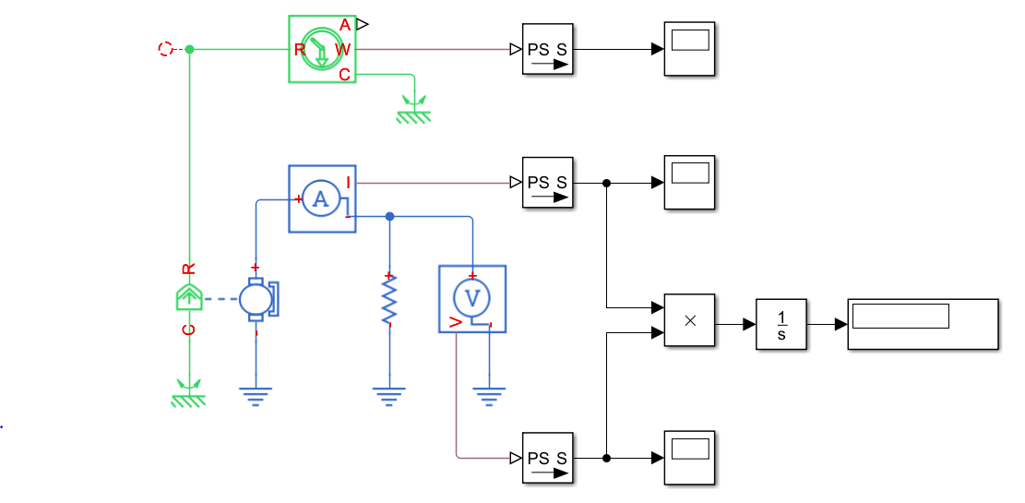

Charge

Génératrice

Mesure  
vitesse  
angulaire

Courant

Tension

Energie

### Mesure du déplacement de la masse et arrêt du système

Comme pour le modèle précédent, il faut « arrêter » le système lorsque la masse suspendue touche le sol. On utilise ici un bloc de mesure de déplacement, puis on compare la distance parcourue à la hauteur à laquelle la masse est suspendue. Lorsque le déplacement est égal à la hauteur de suspension de la masse, on annule la force à l’entrée du modèle grâce à un switch.

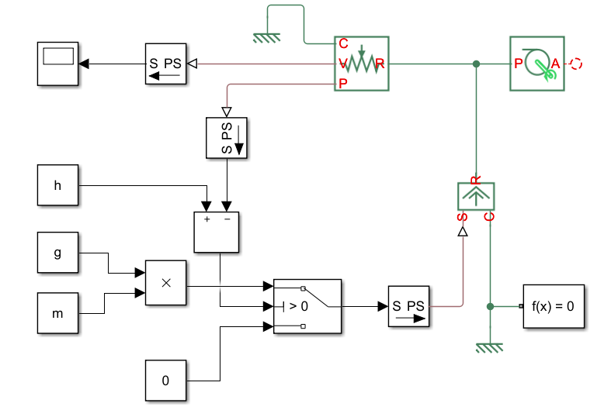

Mesure de  
déplacement

Comparaison

### Modèle complet

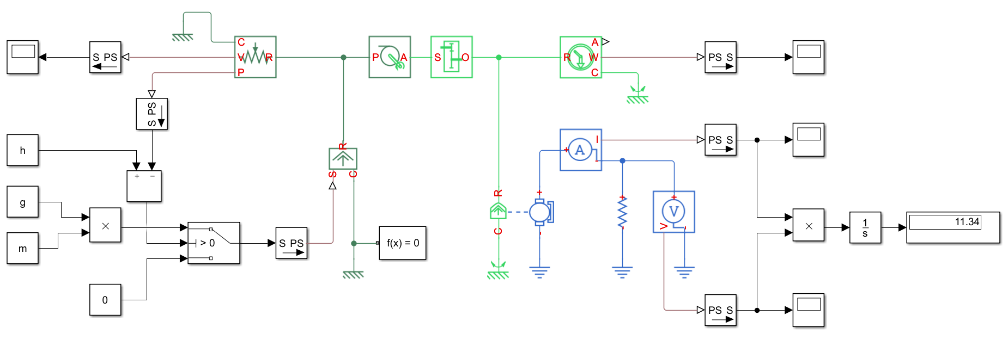

# Conclusion

Les deux modèles de simulation donnent des résultats très similaires, mais cependant peu conformes au système réel. Le comportement du modèle est pourtant correct d’un point de vue « qualitatif » (voir tableau à la fin du paragraphe 4.1.6).

Lors des manipulations il est rapidement apparu que de petites variations des paramètres du modèle engendraient d’importantes erreurs, or, certains paramètres, comme le rendement du réducteur, sont difficilement évaluables.